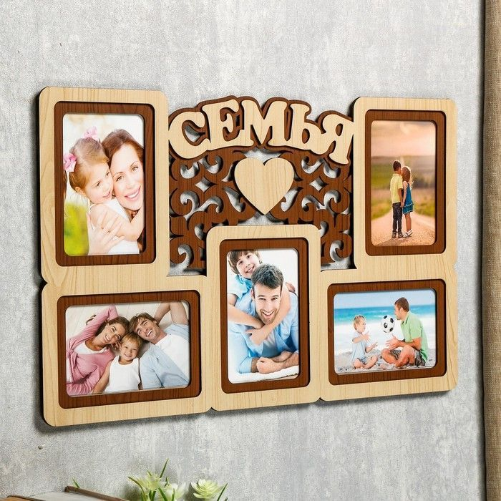 **План**

**мероприятий**

**на субботу**

**24.09.2022**

**Семейная суббота**

**«Семья – место, где ценят любят и берегут!»**

|  |  |  |  |  |
| --- | --- | --- | --- | --- |
| **Время** | **Место** | **Мероприятия** | **Аудитория** | **Организатор** |
| 10.00 | каб. 1 | Интерактивное общение «Если есть семья – значит счастлив я». Конкурс рисунков «Моя семья» | 1-4 классы | Милейша Д.А.  Муртазина Т.В. |
| 11.00 | каб. 50 | Занимательный час «Формула семьи или сто рецептов счастья». Фотовыставка «Семья – моя радость» | 5-7 классы | Пастушеня А.А.  Назарова Н.А. |
| 12.00 | каб.27 | Час открытых мыслей «Создаём и укрепляем ценности семьи». Выставка творческих работ «Увлечения моих родителей» | 8-11 классы | Кощиц О.В.  Ушкевич А.С. |
| 10.00 | ГООЗЖ «Преданное сердце» | Участи в благотворительной акции «Милосердие без границ» | 5-7 классы | Богдан П.А.  Гриневвич В.И.  Ярмантович П.С. |